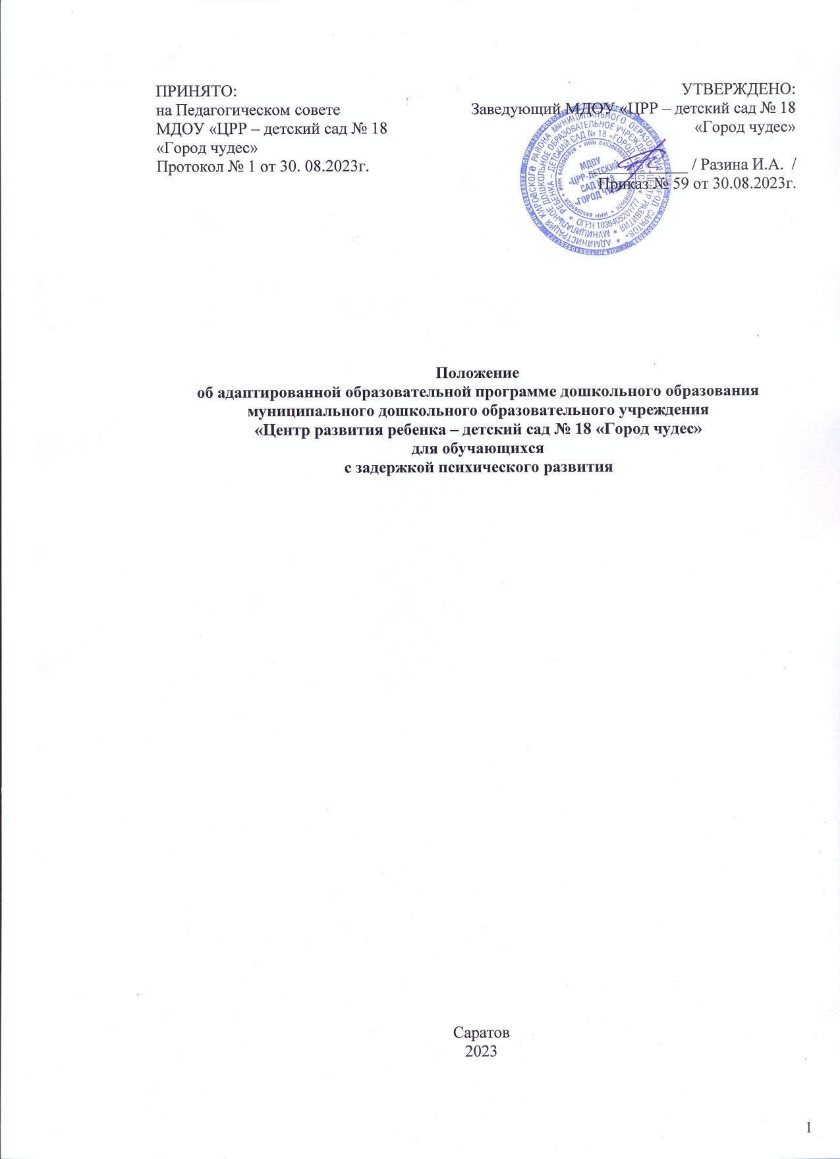  ПРИНЯТО:  на Педагогическом совете  МДОУ «ЦРР – детский сад № 18 «Город чудес»  Протокол № 1 от 30. 08.2023г. | УТВЕРЖДЕНО:  Заведующий МДОУ «ЦРР – детский сад № 18 «Город чудес»  ____________ / Разина И.А. /  Приказ № 59 от 30.08.2023г.

Положение
об адаптированной образовательной программе дошкольного образования муниципального дошкольного образовательного учреждения
«Центр развития ребенка – детский сад № 18 «Город чудес»
для обучающихся
с задержкой психического развития

Саратов
2023

Общие положения

  - Настоящее Положение об адаптированной образовательной программе дошкольного образования для детей с ограниченными возможностями здоровья (далее – ОВЗ) – задержкой психического развития (далее – ЗПР) разработано для компенсирующей группы «ЦРР – детский сад № 18 «Город чудес» (далее – ДОО) и определяет порядок разработки и требования к адаптированной основной образовательной программе дошкольного образования для воспитанников с ОВЗ ДОО (далее - Программа).
  - Положение разработано на основании нормативных правовых документов и локальных актов:
- Федерального Закона РФ от 29.12.2012 № 273-ФЗ «Об образовании в Российской Федерации»;
- Федерального государственного образовательного стандарта дошкольного образования (утв. приказом Министерства образования и науки РФ от 17 октября 2013 г. № 1155) С изменениями и дополнениями от 21 января 2019 г., 8 ноября 2022 г.;
- Федеральной адаптированной образовательной программой дошкольного образования для обучающихся с ограниченными возможностями здоровья (утверждена приказом Министерства просвещения Российской Федерации от 24.11.2022 № 1022).
- Приказом Министерства просвещения РФ от 31.07.2020г. № 373 «Об утверждении Порядка организации и осуществления образовательной деятельности по основным общеобразовательным программам – образовательным программам дошкольного образования»;
- Приказа Министерства образования и науки Российской Федерации от 28.05.2014 г. № 594 «Об утверждении Порядка разработки примерных основных образовательных программ, проведения их экспертизы и ведения реестра примерных основных образовательных программ»;
- Письма Министерства образования и науки Российской Федерации от 07.06.2013 г. № ИР – 535/07 «О коррекционном и инклюзивном образовании детей»;
- Санитарными правилами СП 2.4.3648-20 «Санитарно- эпидемиологическими требованиями к организациям воспитания и обучения, отдыха и оздоровления детей и молодежи»;
- Письма Министерства образования РФ от 27.03.2000 г. № 27/901-6 «О психолого-медико-педагогическом консилиуме (ПМПк) образовательного учреждения»;
- Письма Министерства образования и науки РФ от 23.05.2016 ВК-1074/07
«О совершенствовании деятельности психолого-медико-педагогических комиссий»;
- Устава МДОУ «ЦРР – детский сад № 18 «Город чудес».
  - Адаптированная образовательная программа дошкольного образования – это образовательная программа, адаптированная для обучения лиц с ограниченными возможностями здоровья (далее – ОВЗ) с учетом особенностей их психофизического развития, индивидуальных возможностей и при необходимости обеспечивающая коррекцию нарушений развития и социальную адаптацию указанных лиц.
  - Реализация Программы осуществляется в компенсирующей группе для детей с ЗПР.
  - При включении ребенка с ограниченными возможностями здоровья в образовательный процесс ДОО обязательным условием является организация его систематического непрерывного психолого-медико- педагогического сопровождения.

- Цели и задачи

  - Главная цель Программы - психолого-педагогическая поддержка позитивной реабилитации, обеспечение коррекции нарушений развития детей дошкольного возраста с ОВЗ, социализация и подготовка к общению и обучению в условиях начальной школы.
Программа направлена на достижение целей, заложенных в Федеральном государственном образовательном стандарте дошкольного образования (далее – ФГОС ДО) и Федеральной образовательной программе дошкольного образования (далее ФОП ДО):
- повышение социального статуса дошкольного образования;
- обеспечение доступности и равенства возможностей для каждого воспитанника в получении качественного дошкольного образования;
- сохранение единства образовательного пространства Российской Федерации относительно уровня дошкольного образования;
- разностороннее развитие ребенка в период дошкольного детства с учетом возрастных и индивидуальных особенностей на основе духовно-нравственных ценностей российского народа, исторических и национально-культурных традиций.

  - Программа направлена на решение следующих задач:
- охраны и укрепления физического и психического здоровья детей, в том числе их эмоционального благополучия;
- обеспечения равных возможностей для полноценного развития каждого ребёнка в период дошкольного детства независимо от места жительства, пола, нации, языка, социального статуса, психофизиологических и в том числе ограниченных возможностей здоровья;
- осуществления необходимой коррекции в развитии детей;
- создания благоприятных условий развития детей в соответствии с их возрастными и индивидуальными особенностями и склонностями, развития способностей и творческого потенциала каждого ребёнка;
- объединения обучения и воспитания в целостный образовательный процесс на основе духовно-нравственных и социокультурных ценностей и принятых в обществе правил и норм поведения в интересах человека, семьи, общества;
- формирования общей культуры личности детей, в том числе ценностей здорового образа жизни, развития их социальных, нравственных, эстетических, интеллектуальных, физических качеств, инициативности, самостоятельности и ответственности ребёнка, формирования предпосылок учебной деятельности;
- обеспечения вариативности и разнообразия содержания образовательного процесса с учётом образовательных потребностей, способностей и состояния здоровья детей;
- формирования социокультурной среды, соответствующей возрастным, индивидуальным, психологическим и физиологическим особенностям детей;
- обеспечения психолого-педагогической поддержки семьи и повышения компетентности родителей (законных представителей) в вопросах развития и образования, охраны и укрепления здоровья детей для обеспечения полноценного развития детей и реализации индивидуального образовательного маршрута на основе особенностей воспитанников и запросов родителей;
- профилактика вторичных и третичных отклонений в развитии.

Принципы построения

3.1. Основными принципами построения Программы являются:
- полноценное проживание ребёнком этапов детства (раннего и дошкольного возраста), обогащение (амплификация) детского развития – осуществление развития воспитанника как личности;
- построение образовательной деятельности на основе индивидуальных особенностей каждого ребенка, при котором сам ребенок становится активным в выборе содержания своего образования, становится субъектом образования (индивидуализация дошкольного образования);
- содействие и сотрудничество детей и взрослых, признание ребенка полноценным участником (субъектом) образовательных отношений;
- поддержка инициативы детей в различных видах деятельности;
- сотрудничество ДОО с семьёй, приобщение детей к социокультурным нормам, традициям семьи, общества и государства;
- формирование познавательных интересов и познавательных действий ребенка в процессе интеграции образовательных областей, видов детской деятельности и деятельности воспитателей и специалистов;
- возрастная адекватность дошкольного образования (соответствие условий, требований, методов возрасту и особенностям развития);
- уровневая дифференциация задач, содержания и результатов образовательного процесса с учетом возрастных и индивидуальных особенностей;
- единство диагностики и коррекции - осуществляет эффективную коррекционно-педагогическую работу с воспитанниками с ОВЗ;
- системность коррекционных, профилактических и развивающих задач – обеспечивает общее разностороннее развитие дошкольников с ОВЗ на основе изучения их возрастных психофизических возможностей и учета особенностей развития ребёнка;
- комплексного использования методов и приемов коррекционно- развивающей деятельности;
- доступности - создание условий для построения обучения дошкольников с ОВЗ на уровне их реальных познавательных возможностей;
- концентрического наращивания информации в каждой из последующих возрастных групп - осуществление образовательного процесса с постепенным усложнением.

Требования к структуре программы

  - Программа определяет содержание и организацию коррекционно- образовательной деятельности с воспитанниками с ОВЗ на уровне дошкольного образования.
  - Программа обеспечивает развитие личности детей дошкольного возраста с ОВЗ в различных видах общения и деятельности с учётом их возрастных, индивидуальных психологических и физиологических особенностей.
  - Программа определяет содержание и организацию коррекционно- образовательной деятельности на уровне дошкольного образования в группе компенсирующей направленности для детей с ограниченными возможностями здоровья.
  - Программа формируется как программа психолого-педагогической поддержки позитивной социализации и индивидуализации, развития личности детей дошкольного возраста и определяет комплекс основных характеристик дошкольного образования (объём, содержание и планируемые результаты в виде целевых ориентиров дошкольного образования).
  - В ДОО реализуется адаптированная основная образовательная программа в соответствии с контингентом воспитанников: в логопедических группах для детей с ОНР.
  - Программа разрабатывается ДОО самостоятельно, принимается педагогическим советом и утверждается приказом заведующего.
  - Программой предусмотрена система мониторинга динамики развития детей с ОВЗ, динамики их образовательных достижений, основанная на методе наблюдения и включающая:
- педагогические наблюдения, педагогическую диагностику, связанную с оценкой эффективности педагогических действий с целью их дальнейшей оптимизации;
- детские портфолио, фиксирующие достижения ребенка в ходе образовательной деятельности;
- карты развития ребенка дошкольного возраста;
- динамика индивидуального развития.
  - При разработке Программы ДОО определяет продолжительность пребывания детей в ДОО, режим работы групп в соответствии с объёмом решаемых задач коррекционно- образовательной деятельности.
  - Программа реализовывается в течение всего времени пребывания детей с ОВЗ в ДОО.
  - Содержание Программы должно отражать следующие аспекты образовательной среды с учётом специальных условий для ребёнка дошкольного возраста с ОВЗ:
- предметно-пространственная развивающая образовательная среда;
- характер взаимодействия с взрослыми;
- характер взаимодействия с другими детьми;
- система отношений ребёнка к миру, к другим людям, к себе самому. 4.11.Программа должна состоять из обязательной части и части, формируемой
участниками образовательных отношений. Обе части являются взаимодополняющими и необходимыми с точки зрения реализации требований ФГОС ДО. Обязательная часть предполагает комплексность подхода, обеспечивая развитие детей во всех пяти взаимодополняющих образовательных областях.
  - Структура Программы должна соответствовать требованиям к содержанию образовательной программы ДОО, предъявляемым ФГОС ДО, и содержит три раздела: целевой, содержательный и организационный, в каждом из которых отражается обязательная часть и часть, формируемая участниками образовательных отношений.
    - Целевой раздел должен включать в себя пояснительную записку и планируемые результаты освоения программы, определяет ее цели и задачи, принципы и подходы к формированию Программы, планируемые результаты ее освоения в виде целевых ориентиров.
Пояснительная записка должна раскрывать: цели и задачи реализации Программы; принципы и подходы к формированию Программы; значимые для разработки и реализации Программы характеристики особенностей развития детей дошкольного возраста с ОВЗ.
Планируемые результаты освоения Программы конкретизируют требования ФГОС ДО к целевым ориентирам в обязательной части и части, формируемой участниками образовательных отношений, с учетом возрастных возможностей, особенностей развития детей с ОВЗ.
4.12.2. Содержательный раздел Программы включает описание образовательной деятельности по пяти образовательным областям: социально-коммуникативное развитие; познавательное развитие; речевое развитие; художественно-эстетическое развитие; физическое развитие; формы, способы, методы и средства реализации программы, которые отражают аспекты образовательной среды: предметно-пространственная развивающая образовательная среда; характер взаимодействия с педагогическим работником; характер взаимодействия с другими детьми; система отношений ребенка к миру, к другим людям, к себе самому; содержание образовательной деятельности по профессиональной коррекции нарушений развития обучающихся (программу коррекционно-развивающей работы).
Программа определяет базовое содержание образовательных областей с учетом возрастных и индивидуальных особенностей обучающихся в различных видах деятельности, таких как:
1. Предметная деятельность.
2. Игровая (сюжетно-ролевая игра, игра с правилами и другие виды игры).
3. Коммуникативная (общение и взаимодействие с педагогическим работником и другими детьми).
4. Познавательно-исследовательская (исследование и познание природного и социального миров в процессе наблюдения и взаимодействия с ними).
4.12.3 Организационный раздел должен содержать описание материально- технического обеспечения Программы, обеспеченности методическими материалами и средствами обучения и воспитания, включать распорядок и /или режим дня, а также Календарный план программы воспитания; особенности организации развивающей предметно- пространственной среды.
  - В случае если обязательная часть Программы соответствует примерной программе, она оформляется в виде ссылки на соответствующую примерную программу. Обязательная часть должна быть представлена развёрнуто в соответствии с пунктом 4.11. Положения, в случае если она не соответствует одной из примерных программ.
Часть Программы, формируемая участниками образовательных отношений, может быть представлена в виде ссылок на соответствующую методическую литературу, позволяющую ознакомиться с содержанием выбранных участниками образовательных отношений парциальных программ, методик, форм организации образовательной работы.
  - Дополнительным разделом Программы является текст её краткой презентации. Краткая презентация Программы должна быть ориентирована на родителей (законных представителей) детей и доступна для ознакомления.
В краткой презентации должны быть указаны:
- возрастные и иные категории детей, на которых ориентирована АОП ДО;
- характеристика взаимодействия педагогического коллектива с семьями детей.

Требования к условиям реализации программы

  - Требования к условиям реализации Программы включают требования к психолого-педагогическим, кадровым, материально-техническим и финансовым условиям реализации Программы, а также к развивающей предметно- пространственной среде.
  - Условия реализации Программы должны обеспечивать полноценное развитие личности детей во всех основных образовательных областях, а именно:
В сферах социально-коммуникативного, познавательного, речевого, художественно-эстетического и физического развития личности детей на фоне их эмоционального благополучия и положительного отношения к миру, к себе и к другим людям.
  - При реализации Программы необходимо создавать специальные условия:
- учет особенностей ребенка, индивидуальный педагогический подход, проявляющийся в особой организации коррекционно-педагогического процесса, в применении специальных методов и средств обучения, компенсации и
коррекции нарушений развития (информационно-методических, технических);
- соблюдение допустимого уровня нагрузки, определяемого по итогам входной диагностики и текущего мониторинга с привлечением медицинских работников;
- создание безбарьерной среды жизнедеятельности, игровой и учебной деятельности;
- насыщенность и целесообразную наполненность процесса оказания помощи детям с ОВЗ конкретным содержанием, соотносящимся, с образовательными требованиями ФГОС ДО и ФАОП ДО.
  - Указанные требования направлены на создание социальной ситуации развития для участников образовательных отношений, включая создание образовательной среды, которая:
- гарантирует охрану и укрепление физического и психического здоровья детей с ОВЗ;
- обеспечивает эмоциональное благополучие детей с ОВЗ;
- способствует профессиональному развитию педагогических работников;
- создаёт условия для развивающего вариативного дошкольного образования;
- обеспечивает открытость дошкольного образования;
- создает условия для участия родителей (законных представителей) в образовательной деятельности.
Указанные требования являются обязательными и необходимыми с точки зрения реализации Программы и требований ФГОС ДО.

Требования к результатам освоения программы

  - Требования к результатам освоения Программы представлены в виде целевых ориентиров дошкольного образования, которые представляют собой социально-нормативные возрастные характеристики возможных достижений ребёнка с ОВЗ на этапе завершения уровня дошкольного образования.
  - Целевые ориентиры дошкольного образования определяются независимо от форм реализации Программы, а также от её характера, особенностей развития детей с ОВЗ.
  - Целевые ориентиры не подлежат непосредственной оценке, в том числе в виде педагогической диагностики (мониторинга), и не являются основанием для их формального сравнения с реальными достижениями детей.
  - Освоение Программы не сопровождается проведением промежуточных аттестаций и итоговой аттестации воспитанников.
  - Целевые ориентиры не могут служить непосредственным основанием при решении управленческих задач, включая:
- аттестацию педагогических кадров;
- оценку качества образования;
- оценку как итогового, так и промежуточного уровня развития детей, в том числе в рамках мониторинга (в том числе в форме тестирования, с использованием методов, основанных на наблюдении, или иных методов измерения результативности детей);
- распределение стимулирующего фонда оплаты труда работников ДОУ. 6.6.Целевые ориентиры Программы выступают основаниями преемственности
дошкольного и начального общего образования. При соблюдении требований к условиям реализации Программы целевые ориентиры предполагают формирование у детей дошкольного возраста предпосылок к учебной деятельности на этапе завершения ими дошкольного образования.

